PLANIFICACION DE CONTINUIDAD PEDAGOGICA 2020
Nivel Primario– Taller de Juego – Segunda semana
Profesora: Lucrecia Hernández

- Esta semana te propongo en un creador de juegos, pero no lo harás sólo. Te daré pistas, ideas y soluciones para que juntos armemos algunos materiales divertidos que nos harán pensar, jugar, entretenernos y también poder compartir el juego con alguien en casa.

- Busca una revista a la que le puedas sacar 3 publicidades (son esas hojas que te quieren vender algún producto: un auto, un perfume, accesorios, viajes, comida, etc.)
- Elegís 3, trata de quitar la hoja por completo. Luego las vas a pegar sobre algún cartón (puede ser tapa de ravioles, la parte de atrás de algún block, o algún lateral de una caja de cartón).
- Luego vas a recortar en 10 piezas cada foto, como quieras: zig-zag, tiritas, cuadrados, deformes, lo que te parezca.
- Ahora sí, ¡nuestros ROMPECABEZAS están listos! Primero mezcla las piezas de los 3 juegos para ver si sos capaz de clasificarlas en 3 y separarlas solamente observándolas (seguramente el color, las formas o alguna pista te ayudará a resolverlo)
- Llegó el momento de rearmarlos, con cada montañita de piezas que hayas formado en el paso anterior ahora deberás armar el rompecabezas.
- Podes desafiar a 2 personas, agarran uno cada uno y ver quien lo arma primero, o si jugas con alguien entre los 2 arman los 3.
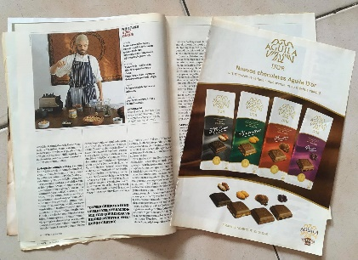 |  |  |  |  | 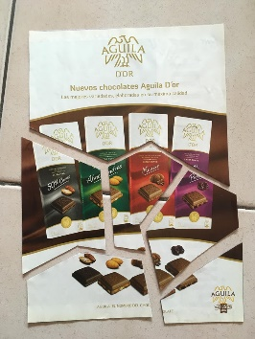 |  |  | 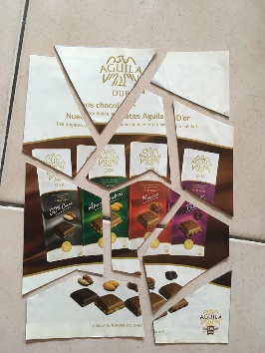
- Agarra un rollito de papel higiénico o rollo de cocina (vacío, el tubo de cartón es lo que vamos a usar). Vamos a cortar 3 veces, de manera que nos queden 3 círculos, y con lo que sobra haremos 6 tiritas, cortando de manera vertical.
- Ya tenemos las piezas listas para jugar al TA-TE-TI, son 3 círculos y los palitos para armar 3 cruces, podes pegarlas o abrocharlas.
- Nos queda buscar en el piso de casa 9 baldosas (3 x 3) y ¡Un contrincante para desafiarlo! ¿Estás listo?
- Tené en cuenta, que una vez ubicadas las 6 piezas en el tablero del suelo, si nadie ha conseguido hacer TA-TE-TI debe mover las piezas de a un turno hacia las casillas vacías, de manera que el juego termina cuando uno de los dos consiga poner las 3 piezas en línea.
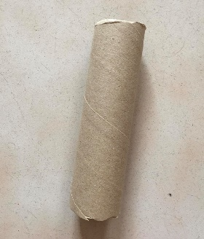 | 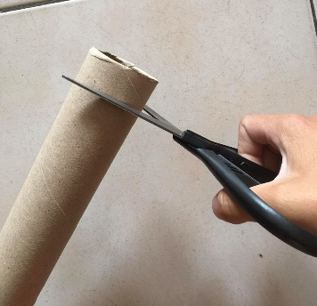 |  |  | 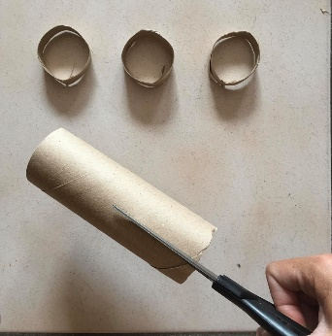 |  |  | 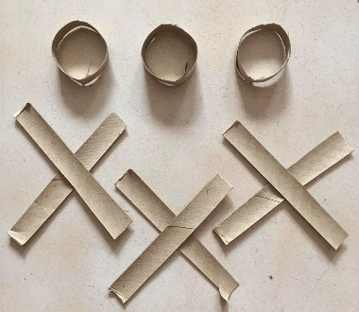
- Agarra la revista del primer juego y una hoja blanca o de color, lo que prefieras. La hoja la vamos a cortar en 20 piezas iguales (seguro en casa alguien te ayudará a armar la grilla con una regla para tenerla lista)
- En la revista buscaremos letras, pueden ser la de tu nombre, al azar, o las que tengas cerca.
- Deberás buscar 2 letras iguales y pegarlas en 2 casilleros diferentes, así armaremos nuestro MEMOTEST, serán en total 10 letras, pero por cada una buscaras 2.
- Una vez que tengas las 20 pegadas en los casilleros es momento de cortar por las líneas las fichas así terminamos de armar el juego y está listo para probarlo.
- Pondrás las piezas con la letra hacia abajo, las vamos a mezclas despacio para no arrugarlas y deben estar bien separadas para poder jugar.
- Un jugador dará vuelta dos piezas, dejándolas en el lugar. Si coinciden, es decir, la letra en ambas piezas es la misma, el jugador obtiene las fichas. El turno luego lo hará su oponente de la misma manera. El juego termina cuando se acaban las fichas y gana el jugador que haya conseguido más.
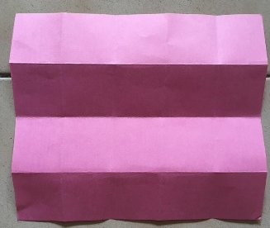 |  |  | 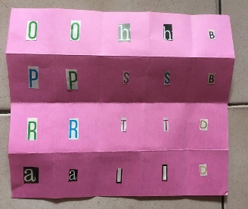 |  |  | 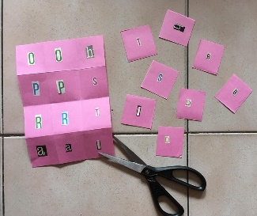 |  |  | 